Муниципальное автономное общеобразовательное учреждение
г. Калининграда средняя общеобразовательная школа № 50

государственное автономное учреждение Калининградской области дополнительного образования «Калининградский областной детско-юношеский центр экологии, краеведения и туризма»

Калининградская область
г. Калининград
объединение «Мир исследователя»

Состав микобиоты и оценка рекреационной нагрузки на лесопарк по улице
лейтенанта Яналова города Калининграда

Автор: Кузнецова Алина, ученица 10 класса
МАОУ СОШ № 50 г. Калининграда

Руководители: Крылова Ольга Олеговна,
педагог дополнительного
образования ГАУКОДО КОДЮЦЭКТ;
Мудрицкая Светлана Викторовна,
заместитель директора МАОУ СОШ №50,
учитель биологии, экологии,
заслуженный учитель РФ

2019 г.

Оглавление
Введение | 3
Глава 1. Методы исследования | 5
Глава 2. Результаты исследования и их обсуждение | 5
2.1. Таксономический анализ микобиоты | 5
2.2. Трофический анализ микобиоты | 7
2.3. Оценка экологического состояния и антропогенной нагрузки на исследуемой территории | 9
Выводы | 10
Заключение | 11
Практические рекомендации | 11
Список литературы | 12
Приложение 1 | 14
Приложение 2 | 24

Введение
Возрастающее рекреационное природопользование в лесах приводит к нежелательным экологическим последствиям – снижению почвозащитных, водоохранных и санитарно-гигиенических функций, уменьшению эстетической ценности и постепенной деградации. Длительное и интенсивное рекреационное лесопользование прямо или косвенно воздействует на все составляющие компоненты экосистемы. Значителен вклад грибов-макромицетов в поддержание устойчивости и стабильности природных сообществ. Грибы являются основным, наиболее важным звеном гетеротрофного блока экосистем, осуществляющим процессы биодеструкции и возврата органических веществ в природный круговорот. В лесных биогеоценозах группировки грибов выполняют разнообразные функции, занимают различные эколого-трофические уровни, их видовой состав отличается огромным многообразием [5].
Так, грибы микоризообразователи - симбионты древесных пород играют главенствующую роль в обеспечении растений почвенными элементами минерального питания и водой, а также регулируют обмен веществ между фитоценозом и почвой. Для лесных сообществ очень важна и необходима, наравне с функционированием симбиотрофов, деятельность и сапротрофных грибов, разлагающих мертвое органическое вещество и формирующих гумусовый горизонт лесных почв. Качественный состав макромицетов данной группы может служить хорошим индикатором состояния и стадии разложения подстилки [1].
Дереворазрушающие грибы, наряду с микоризообразователями, выполняют важную регуляторную функцию в формировании лесных сообществ. Данные о наличии или отсутствии определенных видов макромицетов в экосистемах могут быть использованы как индикаторы их состояния [11].
Учитывая большую важность грибов в процессе функционирования биогеоценозов, проблемы инвентаризации микобиоты и выявления закономерностей антропогенного изменения видового разнообразия и структуры макромицетов являются наиболее актуальными проблемами экологии.
В настоящее время большое внимание уделяется изучению биоразнообразия. Проведение подобных работ особенно актуально для рекреационных территорий (парки, скверы и др.)
Цель работы: изучение состава микобиоты и оценка рекреационной нагрузки и экологического состояния лесопарка в окрестностях гимназии № 1.
Задачи:
- Определить видовое разнообразие грибов - макромицетов лесопарка и составить их таксономическую характеристику.
- Установить соотношение эколого-трофических групп грибов.
- Выявить индикаторные виды грибов-ксилотрофов для оценки экологического состояния лесопарка.
- Оценить рекреационную нагрузку на лесопарк.
Гипотеза: Лесопарк в окрестностях гимназии № 1 расположен на урбанизированной территории, испытывает определённую рекреационную нагрузку (прогулки жителей города, детская площадка), следовательно, можно предположить, что состав его микобиоты будет отражать довольно высокую антропогенную нагрузку.
Объект исследования: лесопарк гимназии № 1.
Предмет исследования: состав микобиоты, антропогенная нагрузка и экологическое состояние лесопарковой зоны в окрестностях гимназии № 1.
Исследования проводились в сентябре - октябре 2018 года и в октябре 2019 года в лесопарке в окрестностях гимназии № 1.
Лесопарк находится в Центральном районе на пересечении улиц Лейтенанта Яналова и Каштановая аллея (рисунок 1).

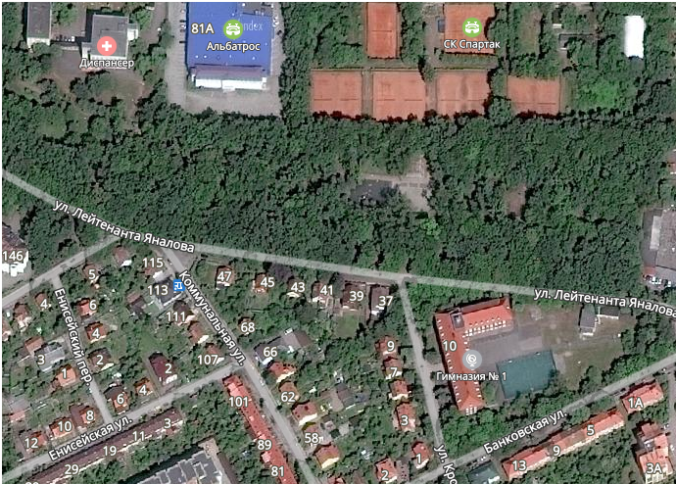
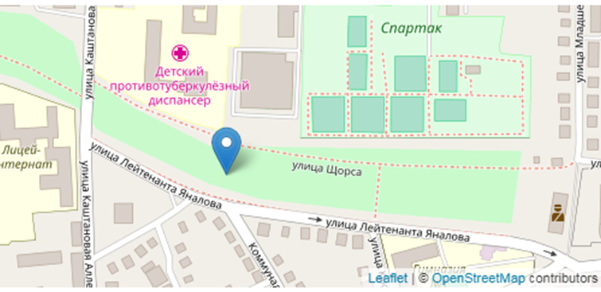
Масштаб: 1:100
Рис. 1. Лесопарк гимназии № 1 г. Калининграда - район
проведения исследований

В лесопарке произрастают дуб черешчатый (Quercus robur), граб обыкновенный (Carpinus betulus), клен остролистный (Ácer platanoídes), бук лесной (Fágus sylvática), липа сердцевидная (Tília cordáta), ясень обыкновенный (Fráxinus excélsior), боярышник обыкновенный (Crataegus laevigata), рябина шведская промежуточная (Sorbus intermedia).
Когда-то на месте лесопарка протекала довольно крупная городская река — Ландграбен. Улица Яналова зародилась как дорога, идущая по правому берегу этого ручья, и до сих пор хранит память о его поворотах. До войны она так и называлась — Ам Ландграбен, то есть «На Ландграбене». В лесопарке сохранился ров – бывшее русло ручья (рисунок 2).
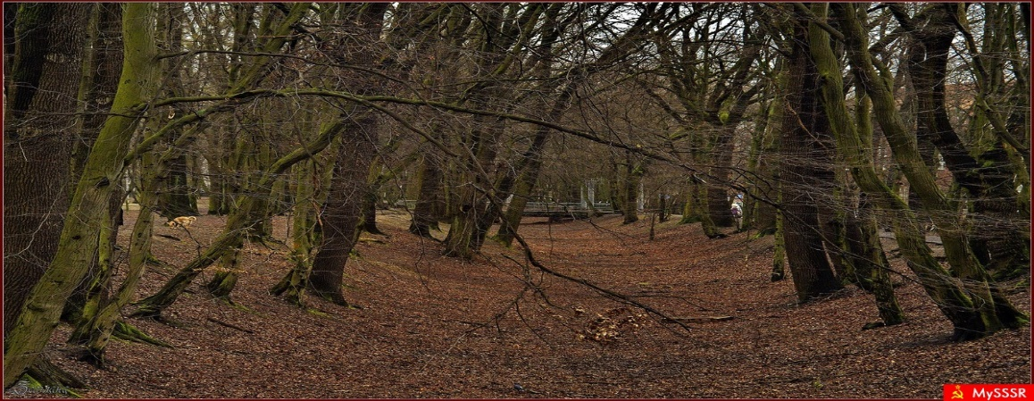

Рис. 2. Ров в лесопарке гимназии №1.
Глава 1. Методика исследования
Исследования проводились маршрутным методом. Такой метод позволяет более точно изучить территорию исследования, описать как можно больше видов исследуемых объектов, определить экологические уровни и принадлежность определенных видов грибов к экологическим уровням и деревьям.
Протяженность маршрутов около 1 км. Избранные маршруты посещались неоднократно. Это позволило более полно выявить видовой состав, установить приуроченность ряда видов и уточнить ряд некоторых экологических параметров.
Сбор, описание и фиксация материала проводилась по традиционным методикам [4, 9], дополнительно были сделаны фотоснимки.
Идентификация грибов осуществлялась в лаборатории экологии и охраны природы Калининградского областного детско-юношеского центра экологии, краеведения и туризма с помощью определителей [4, 8, 10, 17, 18].

Глава 2. Результаты исследования и их обсуждение
2.1. Таксономический анализ микобиоты
В 2018 году на территории лесопарка выявлено 35 видов грибов, из которых 32 вида относятся к отделу Базидиомицеты (Basidiomycota), 3 вида – к отделу Сумчатые грибы или Аскомицеты (Ascomycota).
В 2018 году Сумчатые грибы представлены 2 классами – Сордариомицеты (Sordariomycetes) и Пецицемицеты (Pezizomycetes), 2 порядками – Ксиляриевые (Xylariales) и Пецицевые (Pezizales), 2 семействами - Ксиляриевые (Xylariaceae) и Пиронемовые (Pyronemataceae), 3 видами - ксилярия древесная, ксилярия многообразная, алеврия оранжевая (приложение 1, таблица 2).
В 2018 году Базидиальные грибы в лесопарке были представлены 2 классами: Агарикомицеты (Agaricomycetes) и Тремелломицеты (Tremellomycetes). Класс Тремелломицеты представлен 1 порядком, 1 семейством, 1 родом и 1 видом – дрожалка листоватая (приложение 1, таблица 2).
Класс Агарикомицеты (Agaricomycetes) представлен 5 порядками: Агариковые (Agaricales), Руссуловые (Russulales), Болетовые (Boletales), Полипоровые (Polyporales), Лисичковые (Кантарелловые) (Cantharellales), 17 семействами, 20 родами, 31 видом (рисунок 3); (таблица 2, приложение 1).
Ведущее место в классе занимает порядок Агариковые (Agaricales) - 17 видов (54,8%) (приложение 1, таблица 2). Порядок Руссуловые (Russulales) представлен 9 видами (29%), порядок Болетовые (Boletales) – 3 видами (9,7%). Одновидовыми представлены порядки Лисичковые (Кантарелловые) (Cantharellales) и Полипоровые (Polyporales) (рисунок 3).
В 2019 году было обнаружено 23 вида грибов, которые также относились к двум отделам (22 вида - к отделу Базидиомицеты (Basidiomycota), 1 вид – к отделу Сумчатые грибы (Ascomycota). Сумчатые грибы были представлены только одним классом Сордариомицеты (Sordariomycetes), 1 порядком - Ксиляриевые (Xylariales), 1 видом - ксилярия древесная (Xylaria hypoxylon) (Приложение 1, таблица 3).
В 2019 году класс Базидиальные грибы в лесопарке были представлены 1 классом: Агарикомицеты (Agaricomycetes), 5 порядками. Но в отличие от 2018 года не были обнаружены представители порядка Лисичковые (Кантарелловые) Cantharellales, но были встречены представители порядка Гименохетовые (Hymenochatales). Распределение Базидиальных грибов по порядкам в 2019 году представлено на рисунке 3. Также как и в 2018 году ведущее место среди Базидиальных грибов занимает порядок Агариковые (Agaricales) – 11 видов (56,5%) (рис. 3).

2018 год 2019 год
Рис. 3. Распределение базидиальных грибов по порядкам

2.2. Трофический анализ микобиоты
Субстрат - важнейший фактор в жизни шляпочных грибов, поскольку, являясь гетеротрофными организмами, они получают из него все необходимые питательные вещества [12]. По приуроченности к субстрату обнаруженные в 2018 и в 2019 годах грибы относились к 3 эколого-трофическим группам: почвенные сапротрофы, микоризообразователи и ксилотрофы. Большинство обнаруженных грибов относилось к экологической группе – ксилотрофы, т.е. к древоразрушающим грибам (2018 год – 14 видов (40%), 2019 год – 13 видов (60,9%). Не менее репрезентативно представлена группа микоризных грибов (2018 год - 12 видов (34,3%); 2019 год – 8 видов (34,8%) (рисунок 4).

2018 год 2019 год
Рис. 4. Распределение грибов по эколого-трофическим группам

В 2018 году почвенные сапротрофы были представлены гумусовыми и подстилочными сапротрофами (9 видов; 25,7%) (рисунок 4, Приложение 1, таблица 4). Характерной особенностью является довольно разнообразный видовой состав гумусовых сапротрофов.
Известно, что увеличение числа гумусовых сапротрофов характерно для рудеральных сообществ, для лесов, подверженных высокой рекреационной нагрузке и воздействию антропогенных факторов [14]. Это такие виды, как алеврия оранжевая (Aleuria aurantia), дождевик шиповатый (Lycoperdon perlatum), дождевик маленький (Lycoperdon pusillum), шампиньон обыкновенный (Agaricus campestris), рядовка скученная (Lyophyllum decastes), свинушка тонкая (Paxillus involutus).
И только два вида – лаковица розовая (Laccaria laccata) и мицена молочная (Mycena galopus) - относятся к подстилочным сапротрофам. Хотя лаковица розовая может образовывать микоризу. Мицелий подстилочных сапротрофов сосредоточен в лесной подстилке, состоящей из растительных остатков, – листьев, хвои, веток, слущившихся кусочков коры, плодов, а также отмершей части травяного покрова. Подстилка – обязательный и важный компонент лесных биогеоценозов. Она в значительной мере является связующим звеном в общем обмене веществ между растительностью, грибами, различными микроорганизмами и почвой. Разлагаясь, она служит важнейшим источником органических веществ, поступающих в почву и трансформируемых там в гумус [14].
Мицелий подстилочных сапротрофов нуждается в большом количестве перерабатываемого материала, поэтому данная группа грибов может служить хорошим индикатором состояния и стадии разложения подстилки [14]. Небольшое количество видов свидетельствует о слабо выраженной подстилке на исследуемой территории, и, возможно, о высокой рекреационной нагрузке, так как при интенсивном вытаптывании эта группа грибов - подстилочные сапротрофы - пропадает первой.
В 2019 году почвенные сапртрофы были представлены только одним видом – лаковицей розовой.
В 2018 и в 2019 годах среди микоризных грибов наиболее широко представлено сем. Сыроежковые (Russulaceae) – 7 видов и 3 вида соответственно, что подчеркивает наличие рекреационной нагрузки на лесопарк (таблица 1) [10].
Таблица 1.
Таксономическая структура микоризных грибов лесопарка
2018 год |  |  | 2019 год
Порядок | Семейство (количество родов/видов) | Род с указанием количества видов | Порядок | Семейство (количество родов/видов) | Род с указанием количества видов
Агариковые (Agaricales) | Аманитовые (Amanitaceae) (1/3) | Мухомор (Amanita) - 2 | Агариковые (Agaricales) | Аманитовые (Amanitaceae) (1/2) | Мухомор (Amanita) - 2
Болетовые  (Boletales) | Болетовые (Boletaceae) (2/2) | Боровик (Boletus) – 1  Ложнодождевик  (Scleroderma ) - 1 | Болетовые  (Boletales) | Болетовые (Boletaceae) (1/1) | Моховик  (Xerocomellus) - 1
Руссуловые  (Russulales) | Сыроежковые, или Руссуловые (Russulaceae) (2/7) | Сыроежка (Russula) – 3  Млечник (Lactarius) - 4 | Руссуловые  (Russulales) | Сыроежковые, или Руссуловые (Russulaceae) (2/3) | Сыроежка (Russula) – 2  Млечник (Lactarius) - 1

Наличие видов из семейства Болетовые (Boletaceae) характерно для бореальной зоны.
Наибольшее количество обнаруженных видов встречается на древесном субстрате - на стволах живых деревьев, на мертвых древесных остатках, пнях и сильно разложившейся древесине.
Большинство обнаруженных в лесопарке древоразрушающих грибов - облигатные сапротрофы – 12 видов (стереум морщинистый (Stereum rugosum), траметес разноцветный (Trametes versicolor), дрожалка листоватая (Tremella foliacea), плютей олений(Pluteus cervinus), крепидот мягкий (Crepidotus mollis), ксилярия древесная (Xylaria hypoxylon ), ксилярия многообразная (Xylaria polymorpha), ложноопенок серножелтый (Hypholoma fasciculare), мицена колпаковидная (Mycena galericulata), мицена наклонённая (Mycena inclinata), дождевик грушевидный (Lycoperdon pyriforme), ложноопенок кирпично-красный (Hypholoma lateritium)). Облигатные паразиты представлены 2 видами (печеночница обыкновенная (Fistulina hepatica) и ложный трутовик (Phellinus igniarius)), факультативные паразиты - 2 видами (опенок осенний (Armillaria mellea), грифола курчавая (Grifola frondosa)).
Следует сказать, что печеночница обыкновенная и грифола курчавая (гриб-баран) являются редкими видами и занесены в Красную книгу Калининградской области (категория 2 — вид, численность которого в области значительно сократилась). Грибы редкие, исчезают даже при незначительном увеличении уровня рекреации и хозяйственной деятельности [6].
2.3. Оценка экологического состояния и антропогенной нагрузки на исследуемой территории
В последнее время особый интерес представляет изучение возможностей использования древоразрушающих грибов как индикаторов изменений лесных экосистем под воздействием антропогенной нагрузки. Традиционными объектами, используемыми в качестве биоиндикаторов, являются лишайники, водоросли, зообентос, травянистые растения и их сообщества, древесно-кольцевые структуры, представители почвенной микрофауны. Использование грибов в качестве биоиндикаторов (микоиндикация) - сравнительно новое направление биоиндикационных исследований [2].
Среди 17 видов древоразрушающих грибов, обнаруженных нами в результате проведённых исследований, были выявлены 3 индикаторных вида – стереум морщинистый, траметес разноцветный и ложный трутовик.
Стереум морщинистый чаще всего развивается на порубочном или буреломном валежнике – на ветвях или в области слома, реже на раневых пнях небольших деревьев. Наличие базидиом стереума морщинистого является характерным показателем комплексной антропогенной нарушенности леса [2].
Траметес разноцветный развивается на различных раневых субстратах – на пнях и валежнике, чаще в области слома или спила. Плодовые тела траметеса разноцветного, обнаруженные нами на пнях в лесопарке, являются хорошими показателями механической нарушенности леса, обычно антропогенной [2].
Ложный трутовик — опасный паразит (биотроф), вызывает быстро распространяющуюся светлую желтовато-белую гниль. В зараженных деревьях часто образуются дупла. Ложный трутовик показатель замедленного роста леса вследствие пессимальных условий или старения [2].
Опёнок осенний, обнаруженный нами на пнях, на стволах и в комлевой части живых деревьев в лесопарке - типичный древоразрушающий гриб, чаще всего является паразитом. Поражает более 200 видов деревьев и кустарников. Растет большими семьями на стволах живых деревьев, на их пнях. В 2019 году плодовые тела опёнка осеннего отмечены на всей территории лесопарка. Такое обильное плодоношение опёнка осеннего, видимо, связано с развитием сети ризоморф – видоизменений мицелия. Ризоморфы, распространяясь в подстилке и почве, переходят на корни соседних деревьев и заражают их через отмершие мелкие корешки, повреждения коры, чечевички. Под корой поражённых корней и стволов развиваются плоские ризоморфы, нередко многометровой длины. Именно на таких ризоморфах формируются плодовые тела гриба. Интенсивному развитию опёнка осеннего, возможно, способствуют такие факторы, как тёплая влажная погода, загущенность древостоя, переплетение и срастание корневых систем, ослабление деревьев абиотическими и другими факторами.
Печёночница обыкновенная – паразит и разрушитель древесины, поселяется на старых живых деревьях дуба и каштана и на их пнях, реже на других лиственных породах. Вызывает бурую гниль древесины. Плодовое тело печёночницы обыкновенной было обнаружено нами на старом пне (Приложение 2, фото 1). Но, поскольку печёночница является паразитом, существует возможность заражения старовозрастных деревьев лесопарка.
Большинство обнаруженных видов древоразрушающих грибов являются чаще всего сапротрофами и отражают естественные процессы разложения древесины.
Небольшое количество подстилочных сапротрофов свидетельствует о высокой рекреационной нагрузке.

Выводы
- В 2018 году на территории лесопарка выявлено 35 видов грибов, из которых 32 вида относятся к отделу Базидиомицеты (Basidiomycota), 3 вида – к отделу Сумчатые грибы или Аскомицеты (Ascomycota). В 2019 году - 23 вида грибов, которые также относились к двум отделам (22 вида - к отделу Базидиомицеты (Basidiomycota), 1 вид – к отделу Сумчатые грибы (Ascomycota).
- В 2018 году Сумчатые грибы или Аскомицеты (Ascomycota) представлены 2 классами, 2 порядками, 2 семействами, 3 видами. Базидиальные грибы (Basidiomycota) представлены 2 классами, 6 порядками, 18 семействами, 21 родом, 32 видами. В 2019 году Сумчатые грибы были представлены только одним классом Сордариомицеты (Sordariomycetes), 1 порядком - Ксиляриевые (Xylariales), 1 видом - ксилярия древесная (Xylaria hypoxylon)
- По приуроченности к субстрату обнаруженные грибы относились к 3 эколого-трофическим группам: почвенные сапротрофы, микоризообразователи и ксилотрофы. Подавляющее большинство грибов относилось к эколого-трофической группе – ксилотрофы, т.е. к древоразрушающим грибам (2018 год - 14 видов (40%), 2019 год - 13 видов (60,9%).
- Довольно высокая доля гумусовых сапротрофов в соотношении эколого-трофических групп и практически отсутствие подстилочных сапротрофов свидетельствуют о высокой рекреационной нагрузке и воздействии антропогенного фактора.
- Наличие и развитие облигатных сапротрофных древоразрушающих грибов отражают естественные процессы разложения древесины.
Заключение
Выдвинутая в начале работы гипотеза подтвердилась. Состав микобиоты отражает высокую рекреационную нагрузку на лесопарк и его неблагополучное экологическое состояние.

Практические рекомендации
С целью сохранения лесопарка и улучшения его санитарного состояния необходимо:
- выявлять и отмечать пораженные гнилью деревья;
- проводить индивидуальную защиту деревьев: лечение ран, обрезка усохших и поражённых ветвей, удаление плодовых тел трутовых грибов, пломбирование дупел и т.п.;
- с целью снижения запаса инфекции выкорчевать пни вместе с корнями или обработать их фунгицидами;
- перед посадкой новых насаждений проводить известкование кислых почв, внесение основных удобрений и микроэлементов, способствующих лучшему росту и повышению устойчивости молодых насаждений.

Список литературы
- Агарикоидные базидиомицеты бассейна верхнего течения р. Печора: Печоро-Илычский заповедник. Научная библиотека диссертаций и авторефератов [Электронный ресурс] -
http://www.dissercat.com/content/agarikoidnye-bazidiomitsety-basseina-verkhnego-techeniya-r-pechora-pechoro-ilychskii-zapoved#ixzz5Z6djd0jX
- Арефьев С.П. Дереворазрушающие грибы – индикаторы состояния леса [Электронный ресурс] - http://www.tmnlib.ru/jirbis/files/upload/abstract/03.00.16/559.
- Болезни хвойных древесных пород [Электронный ресурс] - https://docplayer.ru/59778115-Bolezni-hvoynyh-drevesnyh-porod.html
- Гарибова Л.В., Сидорова И.И. Грибы. Энциклопедия природы России – Москва.:1999. – 352 с.; 72 цв. илл.
- Гаврицкова Н.Н. Структура микобиоты в рекреационных лесах Республики Марий Эл [Электронный ресурс] - https://cyberleninka.ru/article/n/struktura-mikobioty-v-rekreatsionnyh-lesah-respubliki-mariy-el
- Древоразрушающие грибы – ксилотрофы [Электронный ресурс] - https://collectedpapers.com.ua/ru/enigmatic_world_of_mushrooms/derevorujnuyuchi-gribi-ksilotrofy.
- Красная книга Калининградской области / коллектив авторов: под ред. В.П. Дедкова, Г.В. Гришанова. – Калининград: Изд-во РГУ им. И. Канта, 2010. – 334 с.
- Матанцев А.Н., Матанцева С.Г. Грибы: большой справочник-определитель. – М.: Эксмо, 2009. – 448 с.: ил. – (Справочник грибника)
- Методы исследования грибов, развивающихся на древесных растениях. Учебно-методическое пособие. Москва, 2014.
- Онищенко В. Справочник грибника [Электронный ресурс] - https://hobby.wikireading.ru/14558
- Переведенцева Л.Г., Шилкова Т.А. Микоризные агарикоидные базидиомицеты лесопарка «Черняевский» (г. Пермь) [Электронный ресурс] - https://elibrary.ru/item.asp?id=20924001
- Сбор грибов для гербария или определения [Электронный ресурс] - http://gribnoybiz.ru/content/view/192/38/
- Сурков В.А., Павлова М.Е. Экологические группы грибов [Электронный ресурс] - https://bio.1sept.ru/article.php?ID=200002901
- Храмцов А.К., Стефанович А. И. Микология. Методические указания к специальному курсу по разделу «экология грибов и грибоподобных организмов» [Электронный ресурс] -
elib.bsu.by/bitstream/123456789/19035/1/экология грибов.PDF
- Шилкова Т.А., Переведенцева Л.Г. Сапртрофные агарикоидные базидиомицеты лесопарка «Черняевский» г. Перми / Аграрный вестник Урала № 8 (74), 2010 [Электронный ресурс] - http://cyberleninka.ru/article/n/saprotrofnye-agarikoidnye-bazidiomitsety-lesoparka-chernyaevskiy-g-permi
- Экологические группы грибов [Электронный ресурс] - http://collectedpapers.com.ua/ru/enigmatic_world_of_mushrooms/ekologichni-grupi-gribiv
- Янсен П. Все о грибах. – СПб: ООО «СЗКЭО «Кристалл», 2004. – 160с., ил.
- Thomas Laesooe. Gombak – Panemex, Grafo, 1998.

Приложение 1.
Таблица 2.

Таксономический состав микобиоты лесопарковой зоны в окрестностях гимназии № 1 в 2018 году
Отдел Аскомицеты
Ascomycota
Класс | Порядок | Семейство | Род | Вид
Сордариомицеты Sordariomycetes | Ксиляриевые  Xylariales | Ксиляриевые  Xylariaceae | Ксилярия  Xylaria | Ксилярия древесная  Xylaria hypoxylon
Ксилярия многообразная

Xylaria polymorpha
Пецицемицеты  Pezizomycetes | Пецицевые  Pezizales | Пиронемовые  Pyronemataceae | Алеврия  Aleuria | Алеврия оранжевая  Aleuria aurantia
Отдел Базидиомицеты
Basidiomycota
Класс | Порядок | Семейство | Род | Вид
Агарикомицеты  Agaricomycetes | Агариковые, Шампиньоновые  Agaricales | Строфариевые  Strophariaceae | Гифолома  Hypholoma | Ложноопенок серно-желтый  Hypholoma fasciculare
 |  | Миценовые  Mycenaceae | Мицена  Mycena | Мицена колпаковидная  Mycena galericulata
Мицена молочная
Mycena galopus
Мицена наклоненная
Mycena inclinata
 |  | Шампиньоновые  Lycoperdaceae | Дождевик  Lycoperdon | Дождевик грушевидный  Lycoperdon pyriforme
Дождевик шиповатый
Lycoperdon perlatum
 |  | Шампиньоновые  Lycoperdaceae | Дождевик  Lycoperdon | Дождевик маленький  Lycoperdon pusillum
 |  | Шампиньоновые  Lycoperdaceae | Шампиньон  Agaricus | Шампиньон обыкновенный  Agaricus campestris
 |  | Физалакриевые  Physalacriaceae | Опенок  Armillaria | Опенок настоящий, осенний  Armillaria mellea
 |  | Плютеевые  Pluteaceae | Плютей  Plúteus | Плютей олений  Pluteus cervinus
 |  | Волоконнициевые  Inocybaceae | Крепидот  Crepidotus | Крепидот мягкий  Crepidotus mollis
 |  | Аманитовые, или Мухоморовые  Amanitaceae | Мухомор  Amanita | Бледная поганка  Amanita phalloides
 |  | Аманитовые, или Мухоморовые  Amanitaceae | Мухомор  Amanita | Мухомор серо-розовый  Amanita rubescens
 |  | Аманитовые, или Мухоморовые  Amanitaceae | Мухомор  Amanita | Мухомор пантерный  Amanita pantherina
 |  | Печёночницевые  Fistulinaceae | Печёночница  Fistulina | Печёночница обыкновенная  Fistulina hepatica
 |  | Лиофилловые  Lyophyllaceae | Лиофиллум  Lyophyllum | Рядовка скученная  Lyophyllum decastes
 | Болетовые  Boletales | Болетовые  Boletaceae | Боровик  Boletus | Дубовик крапчатый  Boletus erythropus
 | Болетовые  Boletales | Свинушковые  Paxillaceae | Свинушка  Paxillus | Свинушка тонкая  Paxillus involutus
 | Болетовые  Boletales | Ложнодождевиковые  Sclerodermataceae | Ложнодождевик  Scleroderma | Ложнодождевик бородавчатый  Scleroderma verrucosum
 | Руссуловые  Russulales | Сыроежковые, или Руссоловые  Russulaceae | Сыроежка  Russula | Сыроежка выцветающая  Russula pulchella
 | Руссуловые  Russulales | Сыроежковые, или Руссоловые  Russulaceae | Сыроежка  Russula | Сыроежка пурпурно-красная  Russula obscura
 | Руссуловые  Russulales | Сыроежковые, или Руссоловые  Russulaceae | Сыроежка  Russula | Сыроежка черно-пурпуровая  Russula atropurpurea
 | Руссуловые  Russulales | Сыроежковые, или Руссоловые  Russulaceae | Млечник  Lactarius | Млечник камфорный  Lactarius camphoratus
Млечник вялый (блеклый)
Lactarius vietus
Краснушка
Lactarius subdulcis
Млечник бледный
Lactarius pallidus
 | Руссуловые  Russulales | Стереовые  Stereaceae | Стереум  Stereum | Стереум морщинистый  Stereum rugosum
 | Руссуловые  Russulales | Гиднангиевые  Hydnangiaceae | Лаковица  Laccaria | Лаковица лаковая, или розовая  Laccaria laccata
 | Лисичковые (Кантарелловые)  Cantharellales | Клавулиновые  Clavulinaceae | Клавулина  Clavulina | Клавулина коралловидная  Clavulina coralloides
 | Полипоровые  Polyporales | Полипоровые  Polyporaceae | Траметес  Trametes | Траметес разноцветный  Trametes versicolor
Тремелломицеты  Tremellomycetes | Тремелловые, или Дрожалковые  Tremellales | Тремелловые  Tremellaceae | Тремелла  Tremella | Дрожалка листоватая  Tremella foliacea

Таблица 3.
Таксономический состав микобиоты лесопарковой зоны в окрестностях гимназии № 1 в 2019 году
Отдел Аскомицеты
Ascomycota
Класс | Порядок | Семейство | Род | Вид
Сордариомицеты Sordariomycetes | Ксиляриевые  Xylariales | Ксиляриевые  Xylariaceae | Ксилярия  Xylaria | Ксилярия древесная  Xylaria hypoxylon
Отдел Базидиомицеты
Basidiomycota
Класс | Порядок | Семейство | Род | Вид
Агарикомицеты  Agaricomycetes | Агариковые, Шампиньоновые  Agaricales | Строфариевые  Strophariaceae | Гифолома  Hypholoma | Ложноопёнок кирпично-красный  Hypholoma lateritium
Ложноопенок серно-желтый
Hypholoma fasciculare
Агарикомицеты  Agaricomycetes | Агариковые, Шампиньоновые  Agaricales | Миценовые  Mycenaceae | Мицена  Mycena | Мицена колпаковидная  Mycena galericulata
Агарикомицеты  Agaricomycetes | Агариковые, Шампиньоновые  Agaricales | Миценовые  Mycenaceae | Мицена  Mycena | Мицена наклоненная  Mycena inclinata
Агарикомицеты  Agaricomycetes | Агариковые, Шампиньоновые  Agaricales | Шампиньоновые  Lycoperdaceae | Дождевик  Lycoperdon | Дождевик грушевидный  Lycoperdon pyriforme
Агарикомицеты  Agaricomycetes | Агариковые, Шампиньоновые  Agaricales | Шампиньоновые  Lycoperdaceae | Шампиньон  Agaricus | Шампиньон обыкновенный  Agaricus campestris
Агарикомицеты  Agaricomycetes | Агариковые, Шампиньоновые  Agaricales | Физалакриевые  Physalacriaceae | Опенок  Armillaria | Опенок настоящий, осенний  Armillaria mellea
Агарикомицеты  Agaricomycetes | Агариковые, Шампиньоновые  Agaricales | Плютеевые  Pluteaceae | Плютей  Plúteus | Плютей олений  Pluteus cervinus
Агарикомицеты  Agaricomycetes | Агариковые, Шампиньоновые  Agaricales | Волоконнициевые  Inocybaceae | Крепидот  Crepidotus | Крепидот мягкий  Crepidotus mollis
Агарикомицеты  Agaricomycetes | Агариковые, Шампиньоновые  Agaricales | Аманитовые, или Мухоморовые  Amanitaceae | Мухомор  Amanita | Мухомор серо-розовый  Amanita rubescens
Агарикомицеты  Agaricomycetes | Агариковые, Шампиньоновые  Agaricales | Аманитовые, или Мухоморовые  Amanitaceae | Мухомор  Amanita | Мухомор пантерный  Amanita pantherina
Агарикомицеты  Agaricomycetes |  | Паутинниковые  Cortinariaceae | Паутинник  Cortinarius | Паутинник  Cortinarius sp.
Агарикомицеты  Agaricomycetes | Болетовые  Boletales | Болетовые  Boletaceae | Моховик  Xerocomellus | Моховик трещиноватый  Xerocomellus chrysenteron
Агарикомицеты  Agaricomycetes | Болетовые  Boletales | Свинушковые  Paxillaceae | Свинушка  Paxillus | Свинушка тонкая  Paxillus involutus
Агарикомицеты  Agaricomycetes | Руссуловые  Russulales | Сыроежковые, или Руссуловые  Russulaceae | Сыроежка  Russula | Сыроежка пурпурно-красная  Russula obscura
Агарикомицеты  Agaricomycetes | Руссуловые  Russulales | Сыроежковые, или Руссуловые  Russulaceae | Сыроежка  Russula | Сыроежка черно-пурпуровая  Russula atropurpurea
Агарикомицеты  Agaricomycetes | Руссуловые  Russulales | Сыроежковые, или Руссуловые  Russulaceae | Млечник  Lactarius | Млечник серо-розовый  Lactarius helvus
Агарикомицеты  Agaricomycetes | Руссуловые  Russulales | Стереовые  Stereaceae | Стереум  Stereum | Стереум морщинистый  Stereum rugosum
Агарикомицеты  Agaricomycetes | Руссуловые  Russulales | Гиднангиевые  Hydnangiaceae | Лаковица  Laccaria | Лаковица лаковая, или розовая  Laccaria laccata
 | Полипоровые  Polyporales | Полипоровые  Polyporaceae | Траметес  Trametes | Траметес разноцветный  Trametes versicolor
 |  | Фомитопсисовые  Fomitopsidaceae |  | Грифола курчавая  Grifola frondosa
  Грифола
  Grifola
 | Гименохетовые  Hymenochaetales | Гименохетовые  Hymenochaetaceae | Феллинус  Phellinus | Ложный трутовик  Phellinus igniarius

Таблица 4.
Экология и распространение грибов лесопарка гимназии № 1
г. Калининграда (2018 г. и 2019 г.)
Вид | Эколого-  трофическая  группа | Экология и распространение
Ксилярия древесная  Xylaria hypoxylon | КС | Растет на пнях и гниющей древесине лиственных и реже хвойных пород.
Ксилярия многообразная  Xylaria polymorpha | КС | Обычно произрастает группами или сростками на гнилой древесине и пнях лиственных деревьев (предпочитает дубы, буки, вязы) или сосен, а также на стволах ослабленных и поврежденных живых деревьев.
Алеврия оранжевая  Aleuria aurantia | ПС | Гриб встречается  лиственных и хвойных лесах, парках, иногда на газонах, между камнями мостовых, на тропинках. Растёт на почве. Широко распространён по всей северной умеренной зоне, встречается как на равнине, так и в горной местности.
Ложноопенок серно-желтый  Hypholoma fasciculare | КС | Растет на гниющей древесине, на пнях и на земле около пней, предпочитая хвойные породы. Как правило, растет большими группами.
Мицена колпаковидная  Mycena galericulata | КС | Произрастает группами на пнях и у их основания. Достаточно распространенный вид. Плодоносит с конца мая по ноябрь.
Мицена молочная  Mycena galopus | ПС | Растет в присутствии листового или хвойного опада.
Мицена наклоненная  Mycena inclinata | КС | Гриб растёт группами на пнях и стволах поваленных деревьев, особенно предпочитая дуб.
Дождевик грушевидный  Lycoperdon pyriforme | КС | Встречается в лесах, садах и парках, на гниющей древесине чаще лиственных пород, большими группами, иногда на зарытой древесине.
Дождевик шиповатый  Lycoperdon perlatum | ПС | Гриб-сапрофит. Дождевики шиповатые питаются остатками растений, субстратом для них служит перегной, опавшая листва, гниющие ветки деревьев. Встречается в хвойных и лиственных лесах.
Дождевик маленький  Lycoperdon pusillum | ПС | На почве, реже на гниющей древесине в лесах различного типа, в степях, на выгонах.
Шампиньон обыкновенный  Agaricus campestris | ПС | Растёт среди травы на богатой перегноем почве в садах, парках, на кладбищах, встречается около человеческого жилья.
Опенок настоящий, осенний  Armillaria mellea | КП или КС | Чаще всего является паразитом, поражает около 200 видов деревьев и кустарников, реже паразитирует на травянистых растениях, таких, как картофель. Вызывает белую гниль древесины. Растёт большими семьями (очень редко встречаются одинокие опята) на стволах живых деревьев, на их пнях. Способен распространяться на незаселённые деревья при помощи чёрных шнуровидных тяжей мицелия, длина которых достигает нескольких метров. Их часто можно заметить под корой поражённого растения.  Иногда опята являются сапрофитами: они растут на пнях и на мёртвых деревьях, а в особо урожайные годы — и на опавших ветках, и даже иногда на черенках опавших листьев. В этом случае отмечается белое свечение пней по ночам.  Широко распространён в лесах Северного полушария от субтропиков до Севера, отсутствует лишь в районах вечной мерзлоты.  Предпочитает сырые леса, особенно часто можно его встретить на деревьях и пнях, растущих по оврагам.
Плютей олений  Pluteus cervinus | КС | Гриб — сапрофит. Широко распространён в северной умеренной зоне. Растёт в лиственных, реже — хвойных, лесах, парках и садах на разлагающейся древесине всех видах, включая гниющие пни, стволы и ветки деревьев лиственных (берёза, дуб), иногда хвойных (сосна) пород, валежник, кучи коры, изредка встречается на земле возле пней. Обильно развивается на опилках и древесной щепе. Особенно часто встречается в местах вырубок. Произрастает одиночно или малыми группами.
Крепидот мягкий  Crepidotus mollis | КС | Сапротроф на остатках древесины лиственных пород, изредка на хвойных, вызывает белую гниль. Иногда встречается на обработанной древесине и в дуплах живых деревьев. Распространён в Северном полушарии, Африке, Южной Америке. Растёт на древесине многих пород, в том числе клёна (Acer), тополя (Populus), ольхи (Alnus), бука (Fagus), дуба (Quercus), платана (Platanus) и других
Бледная поганка  Amanita phalloides | М | Образует микоризу с различными лиственными породами (дуб, бук, лещина), предпочитает плодородные почвы, светлые лиственные и смешанные леса. Плодоносит одиночно или группами, встречается часто
Мухомор серо-розовый  Amanita rubescens | М | Образует микоризу с лиственными и хвойными деревьями, особенно с берёзой и сосной. Растёт на почвах любого типа, повсеместно в зоне умеренного климата Северного полушария.
Мухомор пантерный  Amanita pantherina | М | Образует микоризу со многими деревьями, встречается в хвойных, смешанных и широколиственных лесах, часто под сосной, дубом, буком, предпочитает щелочные почвы.
Печёночница обыкновенная  Fistulina hepatica | КП | Паразит и разрушитель древесины, поселяется на старых живых деревьях дуба и каштана и на их пнях, реже на других лиственных породах. Вызывает бурую гниль сердцевины. Плодовые тела однолетние, вырастают обычно возле корней или в нижней части ствола, одиночно или небольшими группами, часто появляются после дождей.
Рядовка скученная  Lyophyllum decastes | ПС | Сапрофит. Растёт на почве в лиственных и смешанных лесах, предпочитая специфические участки вроде обочин лесных дорог и тропинок, редколесья, прореженных опушек; иногда попадается в садах и парках, на лугах, в живых изгородях, в разнотравье. Как правило, плодоносит большими группами, иногда срастаясь основаниями и боками ножек; очень редко — одиночно. С определёнными деревьями не связан.
Дубовик крапчатый  Boletus erythropus | М | Образует микоризу с лиственными и хвойными деревьями (бук, дуб, ель, пихта), предпочитает кислые почвы, встречается в лесах и в болотистой местности, среди мхов.
Свинушка тонкая  Paxillus involutus | ПС | Гриб произрастает в лесах различного типа, чаще всего во влажных, тенистых местах, иногда даже на стволах деревьев. Свинушка встречается группами, реже одиночно.
Ложнодождевик бородавчатый  Scleroderma  verrucosum | М | Образует микоризу с твёрдыми породами деревьев (включая дуб и бук). Растёт одиночно или группами на сухих песчаных почвах в лесах, садах и парках, на вырубках, часто в местах, нарушенных человеком: на обочинах дорог, краях канав, вдоль тропинок и т.д.
Сыроежка выцветающая  Russula pulchella | М | Лиственные леса с буковыми и березовыми деревьями, изредка встречается в хвойниках с соснами и смешанном лесу. Гриб выбирает для роста грунт, богатый известняком, изредка мох и места, где растет черника.
Сыроежка пурпурно-красная  Russula obscura | М | Растет в заболоченных хвойных, преимущественно сосновых лесах, обычно одиночно или небольшими группами, с августа по октябрь.
Сыроежка черно-пурпуровая  Russula atropurpurea | М | Встречается в хвойных (сосновых) или лиственных (дубовых, буковых) лесах с середины августа по октябрь.  Эти грибы встречаются в хвойных и лиственных лесах, среди сосен, дубов, буков. Плодоносят они с середины августа до октября. Растут они одиночно или группами. Отдают предпочтение горной или холмистой местности. Находят их чаще всего в перегное под деревьями.
Млечник камфорный  Lactarius camphoratus | М | Образует микоризу с различными хвойными, реже с лиственными деревьями. Встречается в хвойных, смешанных и лиственных лесах на кислой, рыхлой почве, во мху и на гниющей древесине.
Млечник вялый (блеклый)  Lactarius vietus | М | Вид широко распространён в Евразии и Северной Америке, встречается часто, большими группами, один из самых обычных видов рода. Произрастает в лиственных и смешанных лесах с берёзой, образует микоризу с этим деревом.
Краснушка  Lactarius subdulcis | М | Образует микоризу с лиственными деревьями, преимущественно с буком и дубом. Растёт в лиственных лесах, во мху, на подстилке, иногда во влажных местах, группами. Сезон -с начала июля до октября (массово в конце августа и в конце сентября).
Млечник бледный  Lactarius pallidus | М | Образует микоризу с дубом, буком. Встречается довольно редко в дубравах и смешанных с дубом лиственных лесах, небольшими группами.
Стереум морщинистый  Stereum rugosum | КС | Растёт в течение всего тёплого времени года в смешанных и лиственных лесах, в парках и лесопарках на мёртвой древесине (на сухостое, валеже и пнях) разнообразных лиственных пород, изредка поражает живые повреждённые деревья.
Лаковица лаковая, или розовая  Laccaria laccata | ПС | Лаковица розовая повсеместно встречается с июня по октябрь в лесах, на опушках, в парках и садах, избегая лишь чрезмерно сырых, сухих и затемненных мест.
Клавулина коралловидная  Clavulina coralloides | ПС | Растет с середины июля до октября (массово с конца августа до середины сентября) в лиственных (с березой), чаще хвойных и смешанных лесах, на опаде, на почве, в траве, встречается одиночно и группами, пучком, часто.
Траметес разноцветный  Trametes versicolor | КС | Гриб этого вида предпочитает селиться на поленнице, старой древесине, трухлявых пнях, оставшихся от лиственных деревьев (дубов, берёз). Изредка трутовик разноцветный встречается на стволах и остатках деревьев хвойных пород. Увидеть его можно часто, но преимущественно – небольшими группами. Поодиночке – не растёт. Размножение траметеса разноцветного происходит быстро, и зачастую приводит к образованию на здоровых деревьях сердцевинной гнили.
Дрожалка листоватая  Tremella foliacea | КС | Гриб растет на отмерших ветвях и стволах дуба, бука, березы, ольхи и иных лиственных деревьев, однако преимущественно на их пнях.
Грифола курчавая  Grifola frondosa | КС/КП | Произрастает довольно редко и не ежегодно на пнях широколиственных деревьев (чаще — дубов, кленов, очевидно — и лип), а также у оснований живых деревьев, но это еще реже. Может быть замечен в период с середины августа до середины сентября.
Моховик трещиноватый  Xerocomellus chrysenteron | М | Встречается в лиственных и смешанных, а иногда в хвойных лесах на хорошо разрыхлённых кислых почвах. С лиственными деревьями образует микоризу (часто с буком).
Трутовик ложный  Phellinus igniarius | КП | Ложный трутовик — опасный паразит (биотроф), вызывает быстро распространяющуюся светлую желтовато-белую гниль, пронизанную чёрными линиями. Распространён достаточно широко в России и Европе. Встречается на живых и погибших деревьях, пнях, и сухостое. Поражение носит очаговый характер. Заражение живых деревьев происходит через трещины и повреждения коры, поломанные ветви. В зараженных деревьях часто образуются дупла.
Ложноопенок кирпично-красный  Hypholoma lateritium | КС | Сапротроф, встречающийся на гниющей древесине лиственных деревьев.

Обозначения: КС – ксилотроф - сапротроф, КП – ксилотроф – паразит, ПС – почвенный сапротроф, М – микоризообразователь.
Приложение 2.
Фотографии с места исследования
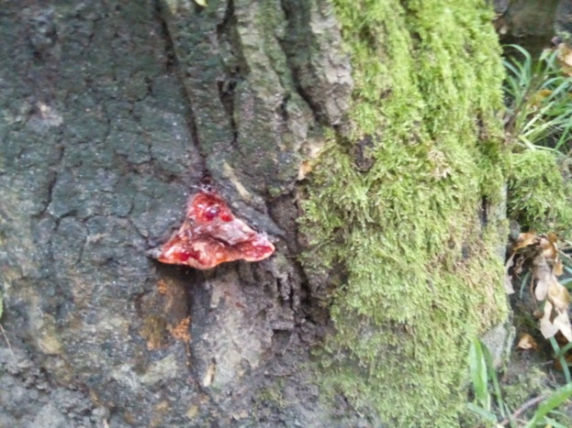 | 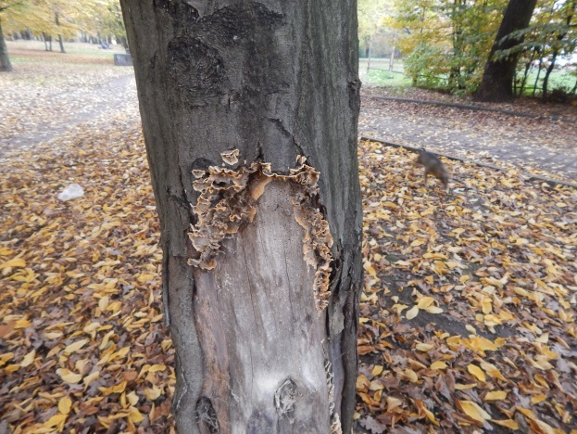
Фото 1. Печёночница обыкновенная (Fistulina hepatica) | Фото 2. Стереум морщинистый (Stereum rugosum)
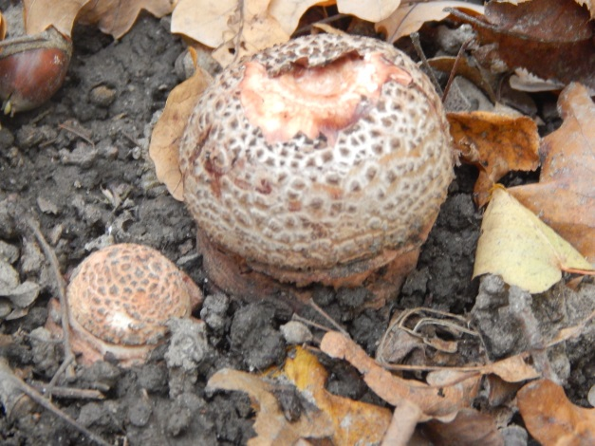 | 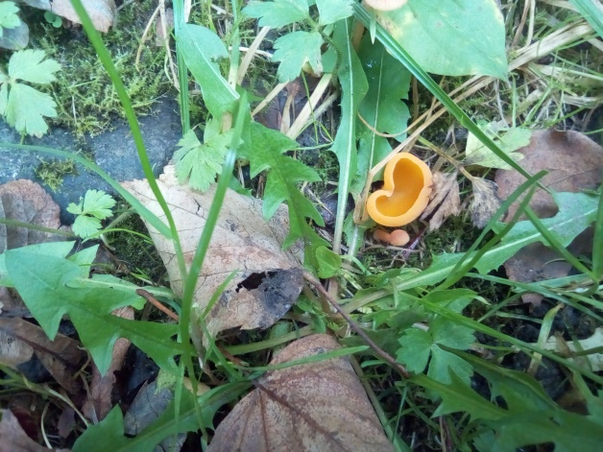
Фото 3. Мухомор серо-розовый (Amanita rubescens) | Фото 4. Алеврия оранжевая  (Аleuria aurantia)
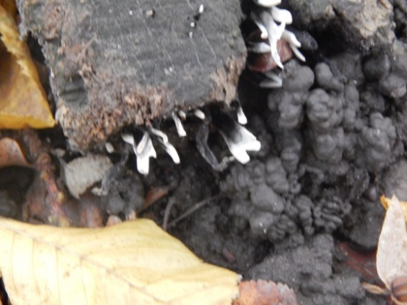 | 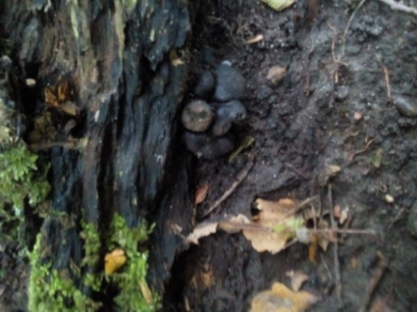
Фото 5. Ксилярия древесная (Xylaria hypoxylon ) | Фото 6. Ксилярия многообразная  (Xylaria polymorpha)
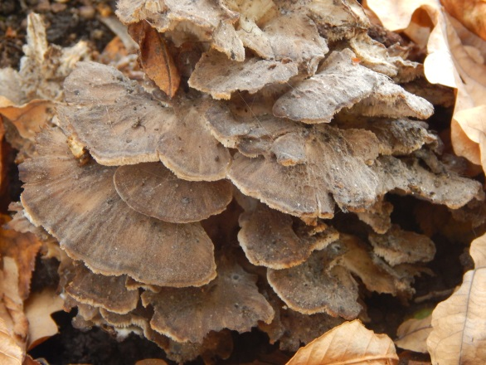 | 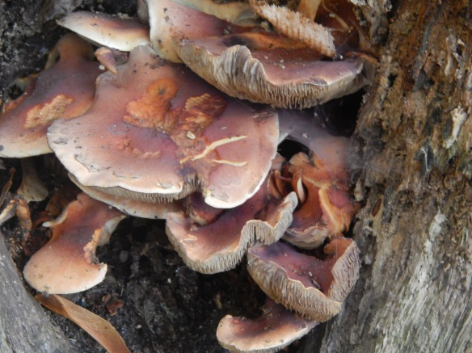
Гриб-баран (грифола курчавая)  (Grifola frondosa) | Ложноопенок кирпично-красный (Hypholoma lateritium)
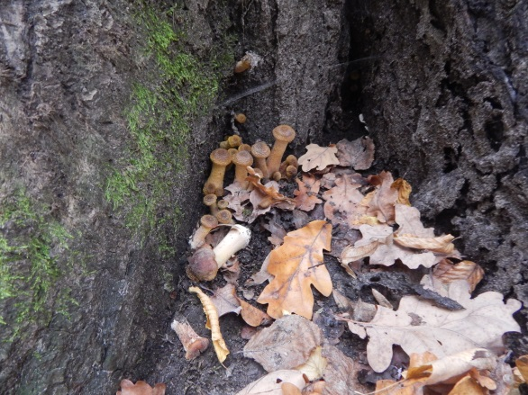 | 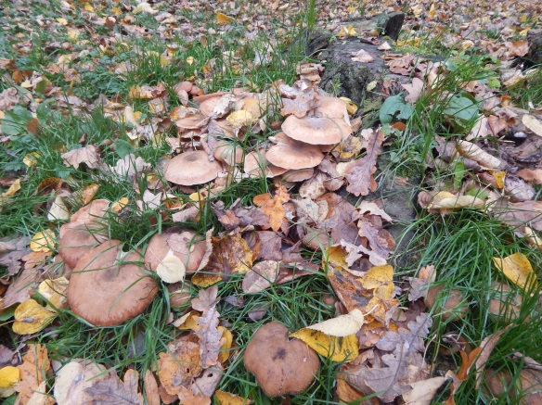
Опенок осенний  (Armillaria mellea) | Опенок осенний  (Armillaria mellea)
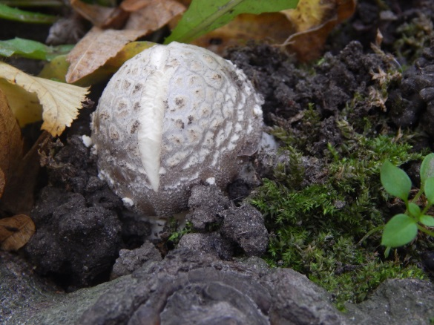 | 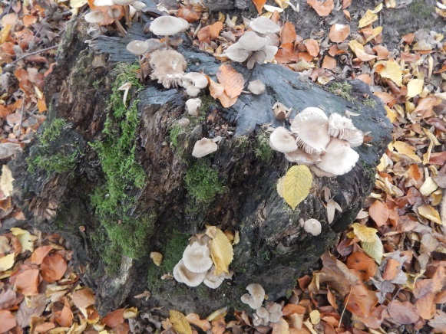
Мухомор пантерный  (Amanita pantherina) | Мицена колпаковидная  (Mycena galericulata)

